

RONNI APARECIDO FERNANDES DE OLIVEIRA

ATIVIDADE INTEGRADORA [AVA3]:
GERENCIAMENTO DE PROJETOS

Apucarana
2022
RONNI APARECIDO FERNANDES DE OLIVEIRA

ATIVIDADE INTEGRADORA [AVA3]:
GERENCIAMENTO DE PROJETOS

Atividade Integradora da disciplina Gerenciamento de Projetos apresentada ao Curso de Análise e Desenvolvimento de Sistemas do Centro Universitário Filadélfia - UniFil.

Apucarana
2022

Resumo da atividade

Realizar a criação do documento Plano de Gerenciamento de Riscos, baseado na guia PMBOK.

IMPORTANTE:

Considerando se tratar de atividade integradora, tomamos a liberdade de reproduzir novamente o Termo de Abertura do Projeto, de modo a contribuir para um maior entendimento do Plano de Riscos.

É recomendável também que se verifique o Plano de Negócios (entregue na Atividade Integradora da disciplina de Empreendedorismo), como forma de complementação ao trabalho atual.

Termo de Abertura de Projeto

Nome do Projeto:
SISTEMA DE MONITORAMENTO DE VAGAS DE ESTACIONAMENTO PÚBLICO

Propósito ou justificativa do projeto:
MONITORAR A OFERTA DE VAGAS DE ESTACIONAMENTO NAS VIAS MUNICIPAIS, NO CENTRO DA CIDADE DE APUCARANA-PR, COM VISTAS A PERMITIR O ESTACIONAMENTO ROTATIVO NAS VAGAS PÚBLICAS, PERMITINDO QUE O USUÁRIO CONSIGA VISUALIZAR A DISPONIBILIDADE DE VAGAS DENTRO DO HORÁRIO DE ESTACIONAMENTO ROTATIVO, E A GUARDA MUNICIPAL ACOMPANHE O FLUXO DE UTILIZAÇÃO DAS VAGAS, COÍBA AS INFRAÇÕES RELACIONADAS AO ESTACIONAMENTO IRREGULAR E A ROTATIVIDADE, QUE É DEVIDA NESTE SERVIÇO PÚBLICO

Objetivos mensuráveis e critérios de sucesso relacionados:
- CRIAR UMA INTERFACE MOBILE PARA O USUÁRIO
- CRIAR INTERFACE MOBILE PARA OS AGENTES DA GUARDA MUNICIPAL
- CRIAR UMA INTERFACE WEB/MOBILE PARA O GESTOR PÚBLICO
- CRIAR RELATÓRIOS QUE DEMONSTREM AOS USUÁRIOS, AGENTES E GESTORES, SE HÁ VAGAS OCUPADAS E VAGAS DISPONÍVEIS
- CRIAR RELATÓRIO QUE DEMONSTRE O PERÍODO DE UTILIZAÇÃO DA VAGA SELECIONADA, E CRIAR ALERTA EM CASO DE ULTRAPASSAGEM DO TEMPO MÁXIMO PERMITIDO PARA ESTACIONAR
- CRIAR RELATORIOS DE GESTÃO / CONTROLE DE FLUXOS

Gerente de Projeto:
RONNI APARECIDO FERNANDES DE OLIVEIRA

Restrições:
- PRAZO MAXIMO DE EXECUÇÃO DO PROJETO É DE 18 MESES
- CUSTO DAS SOLUÇÕES VERSUS UTILIZAÇÃO PRÁTICA
- HARDWARE/SENSORES DE CONFIRMAÇÃO DO USO DA VAGA (IOT)

Pré-requisitos:
PLATAFORMA DE ACESSO PELO CELULAR (PELO MENOS ANDROID)

Premissas:
- CAPTURAR DADOS GEODÉSICOS;
- MONITORAR EM TEMPO REAL;
- MOSTRAR A DISPONIBILIDADE DE VAGAS;
- POSSUIR INTERFACE AMIGÁVEL
- DISPONIBILIDADE DOS DADOS EM TEMPO REAL

Apucarana – PR, 27 de março de 2022.

Ronni Aparecido Fernandes de Oliveira
Responsável pelo TAP

Plano de Gerenciamento de Riscos

1. Objetivo:
O presente Plano de Gerenciamento de Riscos busca descrever como os processos de mitigação de risco serão estruturados e executados.
2. Gerenciamento de Riscos:
Os riscos do projeto foram identificados com base no roteiro definido no PMBOK, amplamente discutido na disciplina de Gerenciamento de Projetos.
Foram elencados impactos, causas, efeitos do risco, ações para mitigação e contingência, quando for o caso, seguindo os conceitos da estrutura analítica de riscos.
Os graus de risco e o impacto foram analisados e quantificados, sendo atribuído valores de escala de riscos considerando o grau de previsibilidade destes eventos acontecerem.
3. Matriz de Riscos
Dentre os riscos mapeados neste estágio do projeto, foi possível prever 08 classes de riscos, que se desdobram em 27 possíveis causas, com ações de mitigação e efeitos atribuídas para cada uma destas causas.

Com isso, obtemos uma matriz de riscos a observar, conforme quadro a seguir:

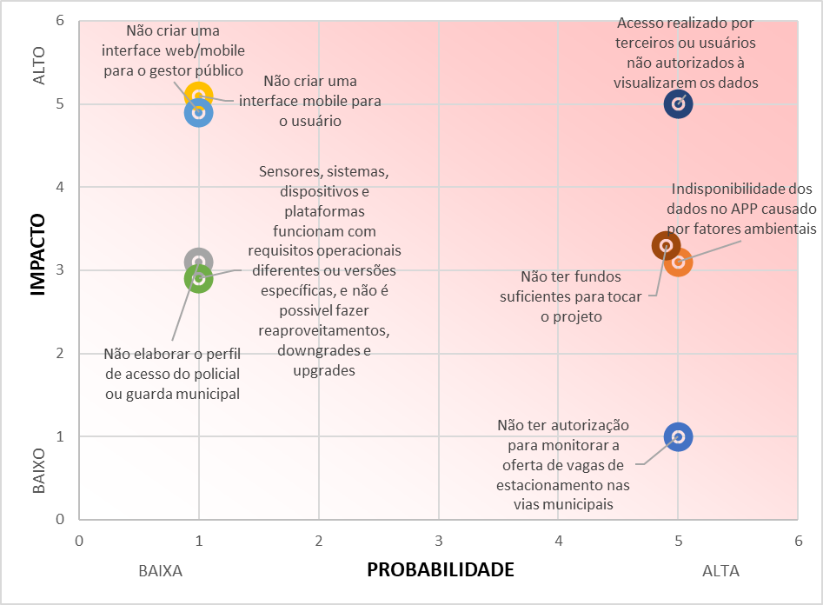

A matriz de riscos detalhada encontra-se disponibilizada a seguir:
 | 1 - Nome Risco | 2 - Detalhe do risco | 3 - Impacto | 4 - Probabilidade | 5 - Nível de impacto (com base nos efeitos) | 6 - Causas | 7 - Efeitos (maior efeito em relação ao risco e a causa) | 8 - Mitigação | 9 - Contingência
1 | Risco de implantação | Não ter autorização para monitorar a oferta de vagas de estacionamento nas vias municipais | Não atinge o propósito do projeto | Alto | Baixo | Entidade não autorizar | 1 - Danos menores à imagem | Enviar ofício para demonstrar o projeto ao ente público, e solicitar autorização para executar o projeto | Buscar outro município que concorde com o projeto
 |  |  |  |  |  | Tarefa ser exercida por ente privado | 1 - Danos menores à imagem |  | Atuar apenas na teoria
2 | Indisponibilidade dos dados no APP | Indisponibilidade dos dados no APP causado por fatores ambientais | Percepção ruim por parte dos usuários | Alto | Médio | Ausência de sinal de Internet para subir os dados lidos | 1 - Danos menores à imagem | Criar alerta para que o sistema envie notificações caso não receba leituras a cada 5 minutos | Criar aviso ao usuário de que os dados não foram recebidos
 |  |  |  |  |  | Atingir o volume máximo de dados a serem lidos na plataforma free | 3 - Danos à imagem | Contratar plano adicional de tráfego de dados | Criar aviso ao usuário de que os dados não foram recebidos
 |  |  |  |  |  | Sensores desligados | 3 - Danos à imagem | Realizar manutenção preventiva | Criar aviso ao usuário de que os dados não foram recebidos
 |  |  |  |  |  | Sensores danificados | 3 - Danos à imagem | Realizar manutenção preventiva | Criar aviso ao usuário de que os dados não foram recebidos
 |  |  |  |  |  | Sensores furtados / roubados | 3 - Perdas financeiras significativas | Conscientizar a população à respeito do uso social da tecnologia | Criar aviso ao usuário de que os dados não foram recebidos
 |  |  |  |  |  | Poeira nos sensores | 3 - Danos à imagem | Adquirir sistemas com proteção IP67 ou superior | Criar aviso ao usuário de que os dados não foram recebidos
 |  |  |  |  |  | Chuva nos sensores | 3 - Perdas financeiras significativas | Adquirir sistemas com proteção IP67 ou superior | Criar aviso ao usuário de que os dados não foram recebidos
 |  |  |  |  |  | Impacto/colisão nos sensores | 3 - Perdas financeiras significativas | Realizar a substituição dos equipamentos danificados | Criar aviso ao usuário de que os dados não foram recebidos
 |  |  |  |  |  | Descarga elétrica | 3 - Lesões sem risco de vida | Realizar manutenção preventiva | Criar aviso ao usuário de que os dados não foram recebidos
 |  |  |  |  |  | Outras falhas de hardware | 3 - Perdas financeiras significativas | Realizar manutenção preventiva | Criar aviso ao usuário de que os dados não foram recebidos
 |  |  |  |  |  | Ausência de alimentação elétrica | 3 - Danos à imagem | Realizar manutenção preventiva | Criar aviso ao usuário de que os dados não foram recebidos
3 | Desenvolvimento parcial do APP | Não elaborar o perfil de acesso do policial ou guarda municipal | Impossibilidade de acompanhar o fluxo de utilização das vagas e sua rotatividade | Baixo | Médio | Dificuldade técnica para desenvolver o painel | 3 - Danos à imagem | Buscar conhecimentos necessários | Desenvolver a equipe atual
3 | Desenvolvimento parcial do APP |  | Não coibir infrações de trânsito relacionadas ao estacionamento irregular | Baixo | Médio | Não cumprir o cronograma de entrega | 3 - Danos à imagem | Solicitar apoio da instituição de ensino
 |  |  |  |  |  |  |  | Compor equipe multidisciplinar para compor a equipe Dev
4 | Desenvolvimento parcial do APP | Não criar uma interface mobile para o usuário | Impossibilidade de acompanhar o fluxo de utilização das vagas e sua rotatividade | Baixo | Alto | Dificuldade técnica para desenvolver o painel | 5 - Danos significativos à imagem | Buscar conhecimentos necessários
 |  |  |  |  |  |  |  | Solicitar apoio da instituição de ensino
 |  |  |  |  |  |  |  | Compor equipe multidisciplinar para compor a equipe Dev | Desenvolver a equipe atual
5 | Desenvolvimento parcial do APP | Não criar uma interface web/mobile para o gestor público | Impossibilidade de acompanhar o fluxo de utilização das vagas e sua rotatividade | Baixo | Alto | Dificuldade técnica para desenvolver o painel | 5 - Danos significativos à imagem | Buscar conhecimentos necessários
5 | Desenvolvimento parcial do APP | Não criar uma interface web/mobile para o gestor público | Baixo engajamento do gestor para apoiar a ação | Baixo | Alto | Não cumprir o cronograma de entrega | 5 - Danos significativos à imagem | Solicitar apoio da instituição de ensino
5 | Desenvolvimento parcial do APP | Não criar uma interface web/mobile para o gestor público | Não coibir infrações de trânsito relacionadas ao estacionamento irregular |  |  |  |  | Compor equipe multidisciplinar para compor a equipe Dev | Desenvolver a equipe atual
6 | Diferenças de configuração | Sensores, sistemas, dispositivos e plataformas funcionam com requisitos operacionais diferentes ou versões específicas, e não é possível fazer reaproveitamentos, downgrades e upgrades | Falha na disponibilidade do serviço aos usuários | Baixo | Médio | Falta de padrão de configuração mínima | 3 - Perdas financeiras significativas | Definir documento com o padrão mínimo de configuração para sistemas e hardwares | Criar aviso ao usuário de que os dados não foram recebidos
 |  |  |  |  |  | Modificação de configuração | 1 - Perdas financeiras de pequena monta |  | Criar aviso ao usuário de que os dados não foram recebidos
 |  |  |  |  |  | Custos envolvidos | 3 - Perdas financeiras significativas | Avaliar possibilidade de aumento do orçamento | Criar aviso ao usuário de que os dados não foram recebidos
7 | Acesso inadequado à sistemas ou dados | Acesso realizado por terceiros ou usuários não autorizados à visualizarem os dados | Exposição de dados e fragilidade na segurança dos usuários | Alto | Alto | Fragilidades de segurança na hospedagem e gerenciamento dos dados da plataforma | 5 - Danos significativos à imagem | Implantar políticas de proteção de dados | Desabilitar o serviço, no todo ou em parte
 |  |  |  |  |  |  |  | Verificação adequada dos contratos de prestadores de serviços | Criar aviso ao usuário de que os dados não foram recebidos
 |  |  |  |  |  | Compartilhamento de senhas, documentos e recursos | 5 - Danos significativos à imagem |  | Criar aviso ao usuário de que os dados não foram recebidos
7 | Acesso inadequado à sistemas ou dados |  | Modificação dos dados por parte de terceiros | Alto | Alto | Compartilhamento de dados sensíveis com terceiros | 5 - Danos significativos à imagem |  | Atuar juridicamente para estacamento da exposição do dado
 |  |  |  |  |  |  |  | Criar Termo de Usos para os usuários | Atuar juridicamente para estacamento da exposição do dado
8 | Risco de orçamento limitado | Não ter fundos suficientes para tocar o projeto | Projeto parado ou encerrado | Alto | Médio | Má precificação do custo do projeto | 3 - Perdas financeiras significativas | Orçar diferentes tecnologias | Verificar opções que possam substituir a tecnologia planejada
 |  |  |  |  |  | Uso de tecnologias superiores à necessidade do projeto | 5 - Perdas financeiras irreparáveis | Verificar especificações técnicas das tecnologias contratadas, e priorizar aquelas em que possam ser feitos upgrades e downgrades
 |  |  |  |  |  | Falta de patrocinadores para o financiamento do projeto | 3 - Perdas financeiras significativas | Buscar as soluções mais baratas

Referências:

Gerência de TI - Gestão de Risco Disponível em: https://www.youtube.com/watch?v=k_lI41XTmQY Acesso em: 02/04/2022

Modelos de Termo de Abertura de Projeto Disponível em: https://pmkb.com.br/artigos/modelos-de-termo-de-abertura-de-projeto/ Acesso em: 26 mar. 2022

O que é o Gerenciamento dos Riscos? | Módulo 11 - Aula 01 Disponível em: https://www.youtube.com/watch?v=0uQTmb-8cxY Acesso em: 02 abr. 2022

Como Planejar o Gerenciamento dos Riscos | Módulo 11 - Aula 02 Disponível em: https://www.youtube.com/watch?v=2wQArk6Wuo0 Acesso em: 02 abr. 2022

Identificar os Riscos | Módulo 11 - Aula 03 Disponível em:
https://www.youtube.com/watch?v=on7NUBlAStk Acesso em: 02 abr. 2022

Realizar a Análise Qualitativa dos Riscos | Módulo 11 - Aula 04 Disponível em: https://www.youtube.com/watch?v=KBBEUWO14rY Acesso em: 02 abr. 2022

Realizar a Análise Quantitativa dos Riscos | Módulo 11 - Aula 05 Disponível em: https://www.youtube.com/watch?v=8HFUhD9Sz2o Acesso em: 02 abr. 2022

Planejar as Respostas aos Riscos | Módulo 11 - Aula 06 Disponível em: https://www.youtube.com/watch?v=H-qU23qp2a8 Acesso em: 02 abr. 2022

Implementar Respostas aos Riscos | Módulo 11 - Aula 07 Disponível em: https://www.youtube.com/watch?v=kH5l6Zo9DRA Acesso em: 02 abr. 2022

Monitorar os Riscos | Módulo 11 - Aula 08 Disponível em: https://www.youtube.com/watch?v=bJwY59qUTns Acesso em: 02 abr. 2022

Gestão de Risco - Aula 05 (Matriz de Risco) Disponível em: https://www.youtube.com/watch?v=TD19OeKyyJg Acesso em: 03 abr. 2022

Material do curso EAD – Gerenciamento de Projetos UNIFIL EAD. Acesso em 27 mar. 2022

Material do curso EAD – Empreendedorismo UNIFIL EAD. Acesso em 27 mar. 2022

